附件一：

**2025** **年住院医师规范化培训招收理论考试流程**

**一、** **下载与登录**

学员通过各大应用市场或扫描下方二维码，下载“掌上华医 ”App。 可在 6 月 25 日 9：00 开放登录后，使用身份证号登录掌上华医。

选择“账号密码登录 ”，输入账号、密码进行登录。 账号为身份证号码，初始密码为 123456。



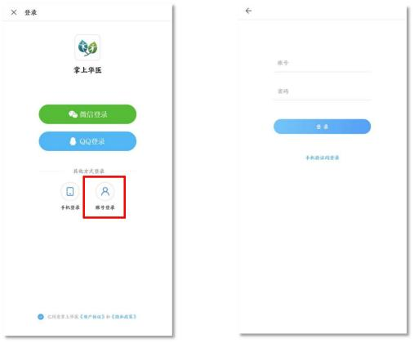

**注意：为了更准确地匹配学员信息，建议使用账号登录！**

**二、** **考试**

登录后，点击底栏“**首页** ”，在上部的频道栏中选择“**住院规培** ”，点击“**培训入** **口** ”，进入项目列表页，选择“2025 年河南省住院医师规范化培训招收理论考试 ”；

点击“**考试** ”，选择2025年河南省住院医师规范化培训招收理论考试，点击“**进入** **考试** ”。进入考试说明界面，点击“开始考试 ”。

